# 使用ZMODEM上传下载文件

不适合传大文件

## 使用ZMODEM上传文件

1、[root@ecs-test ~]# yum -y install lrzsz #云主机要装lrzsz 软件

2、客户端用Xshell

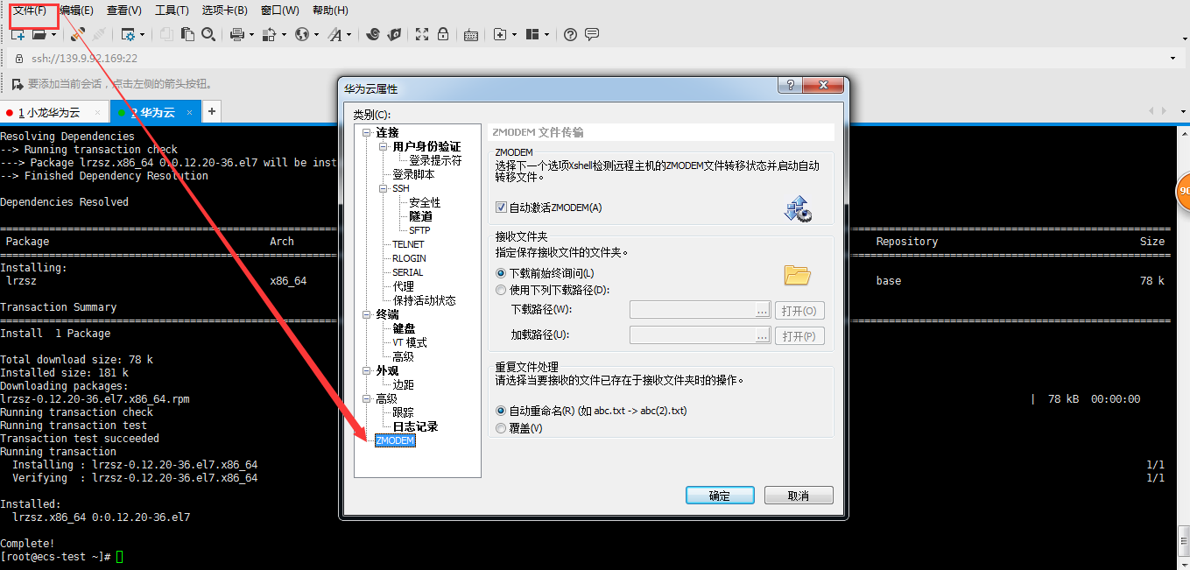

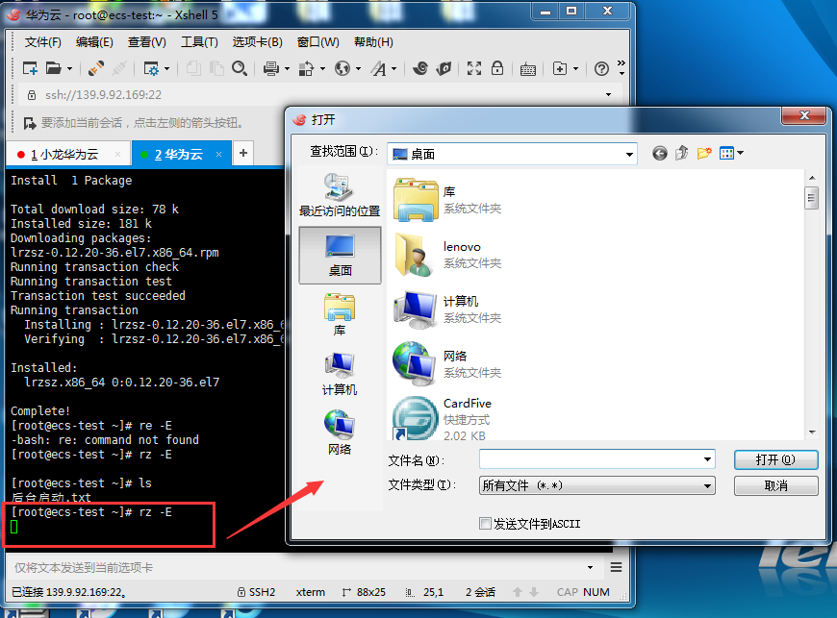

## 使用ZMODEM下载文件

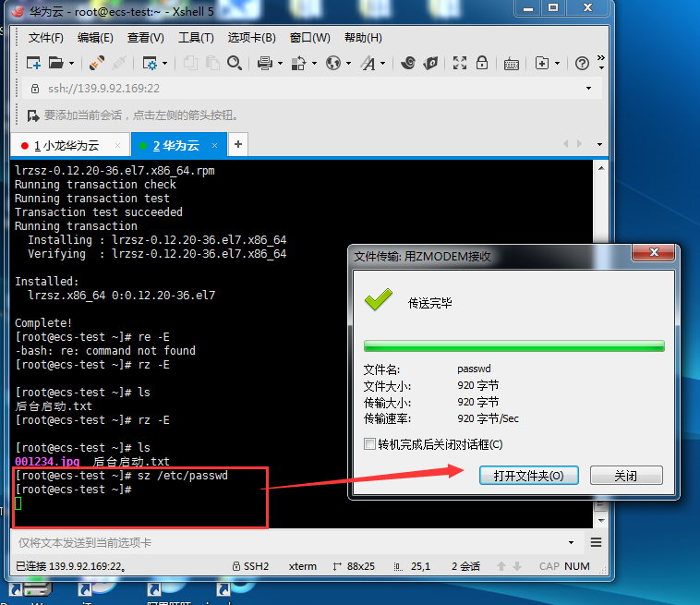

# 使用xftp上传下载

## 1传输新建文件

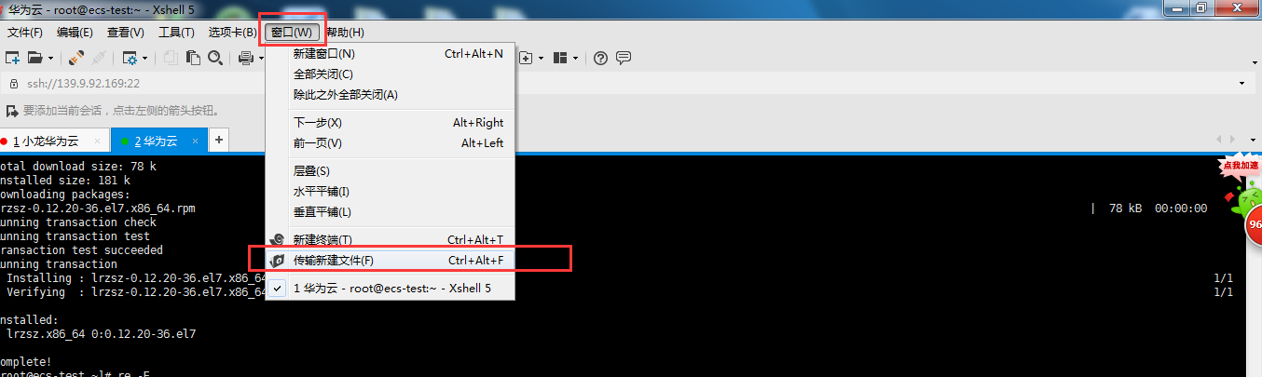

## 2选择文件

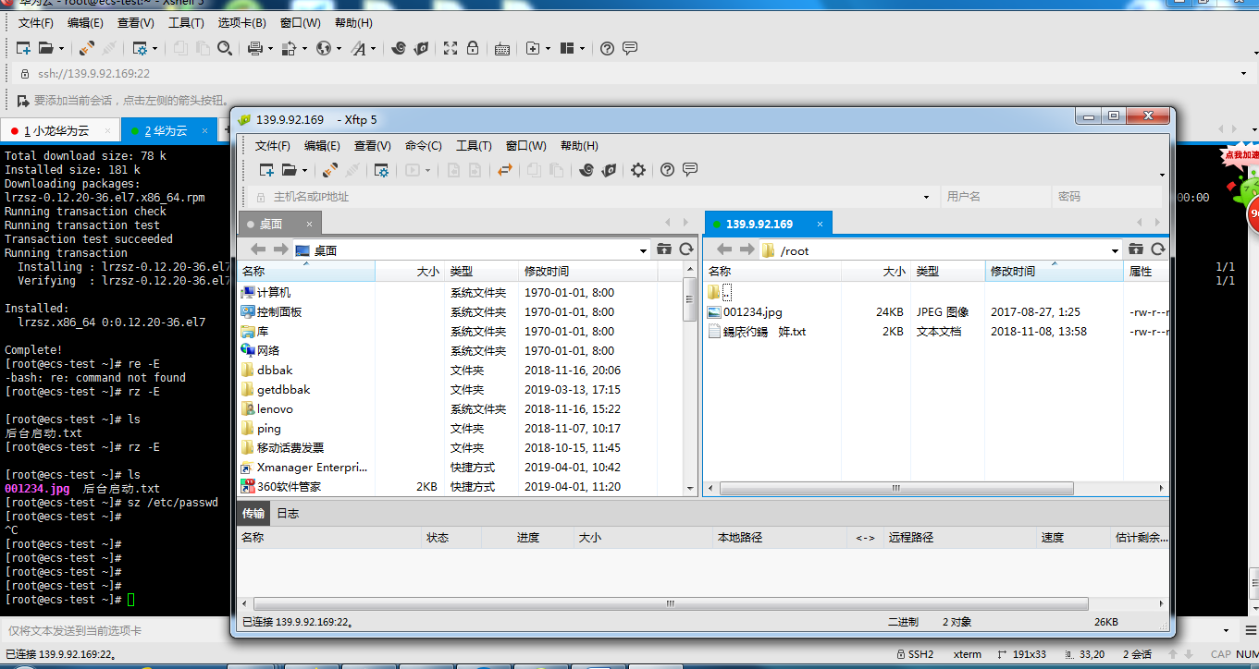

# 全部会话